**Actividad 1**

● Escribir en la terminal el comando df, tomar print de pantalla.

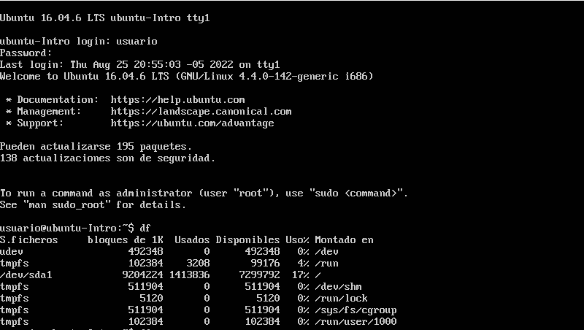

● Escribir en la terminal el comando top, tomar print de pantalla.

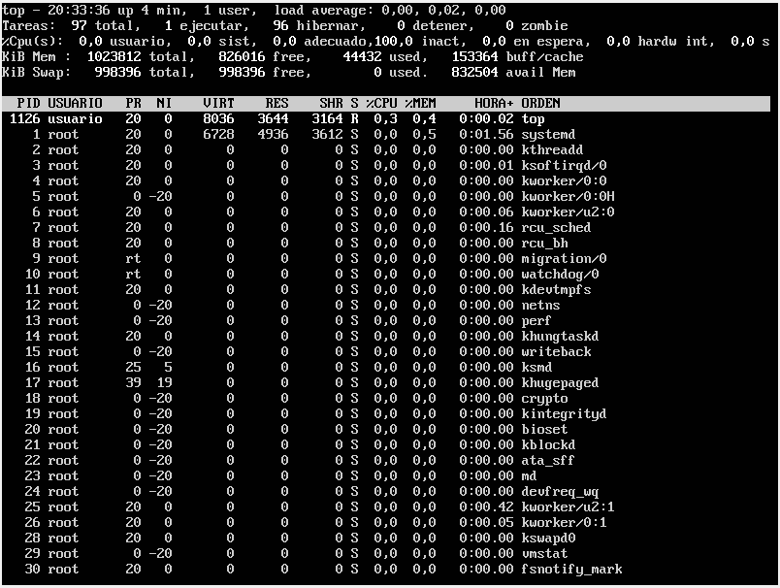

* Escribir en la terminal el comando apt install cowsay.

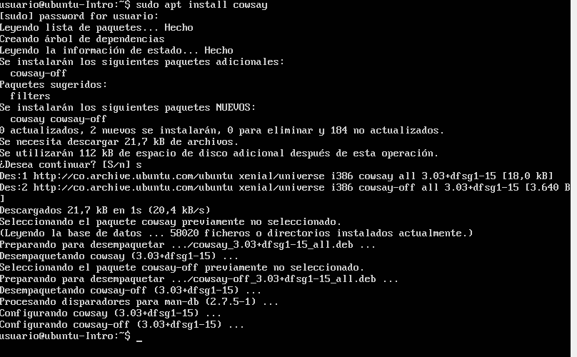

● Escribir en la terminal el comando cowsay “ Hola mundo **“**.

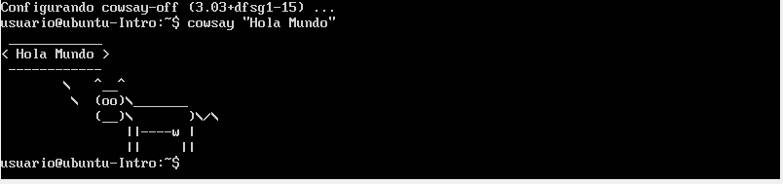

Se ve como el programa arroja literalmente una vaca formada con viñetas, la cual dice “hola mundo”